Дзи-Наси и Дзи-Ари сякухати

Перевод: М.Наталья
Источник: http://www.shakuhachi.org.au/ASS_Newsletters/OLDNL/ASS_Nov_2005.pdf

.
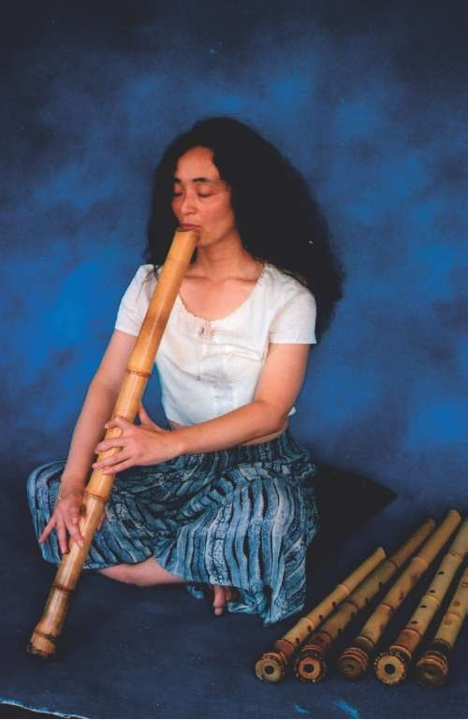
В старые времена были только те сякухати, которые мы сейчас называем дзи-наси сякухати. В исторических документах они фигурировали под разными именами, такими, как «такэ» (бамбук) и «кётаку». Есть исторические документы из Китая, которые упоминают имя 1.8, так что название возможно старинное.
Когда Япония открылась остальному миру в 1868 году, музыка была импортирована в страну (а так же экспортирована). Новое правительство Мэйдзи включило в школьную программу только Западную музыку, которая (по моему мнению) резко изменила восприятие японской народной музыки и высоты тона, и мы просто не знаем , как музыка сякухати звучала тогда.
Были созданы ансамбли под влиянием особенно западной музыки. В случае сякухати, она вошла в уже в существующий ансамбль санкёку и оказалась в том же положении, что и «кокю» (изогнутый струнный инструмент), используемый для совместной игры с кото и сямисэн.
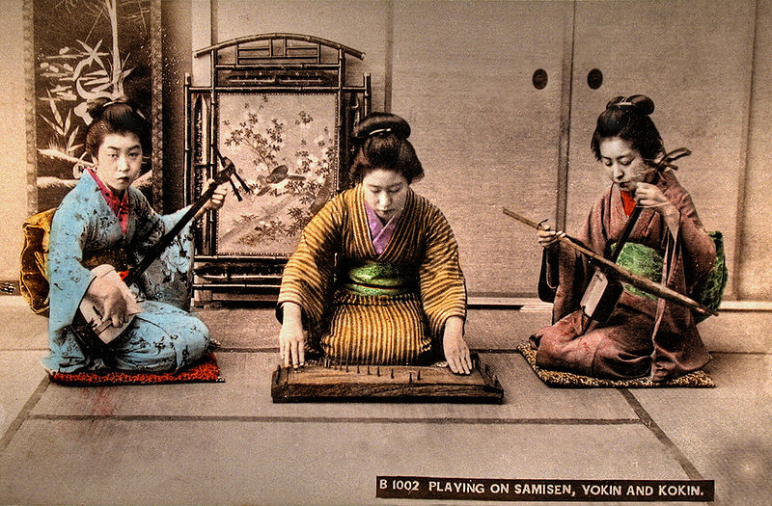
В ансамбле для сякухати появилась необходимость более точной настройки, и обладание большим звуком, и так как в Японии живут очень квалифицированные мастера, со временем они создали дзи-ари сякухати. Разрезая бамбук на 2 присоединяемые части, они были в состоянии контролировать длину бамбука и, следовательно, фундаментальную высоту тона (в стандартной сякухати — Ре). Старые флейты просто имели длину бамбука между узлами. Мало того, что добавлялась дзи, отверстие [прим.пер. - скорее всего в виду имеется канал инструмента] должно быть высверлено, чтобы освободить место для дзи. Дзи — это не только лак, это лак, смешанный с толчёным камнем. В результате сверления и добавления дзи отверстие становится идеальной формы, без сопротивления воздуха, а так же дзи позволяла бамбуку поглощать меньше звуков и поэтому звук имеет больший объём. Из-за гладкого ствола дзи-наси сякухати потеряла некоторые сложности звука, а фундаментальная высота тона слышится больше, чем обертона. Весь этот процесс происходил во второй половине 19 века, но существуют примеры и ранее созданных сякухати с небольшим добавлением дзи. Кроме того, форма мундштука, возможно, изменилась с течением времени и дзи-ари сякухати сегодня имеют более глубокий вырез, который позволяет игроку сформировать амбушюр, позволяющий извлекать более разнообразные высоты тона. У старых Эдо сякухати мундштуки мелкие и требуют более расслабленного амбушюра. Я думаю, что мундштук сильно влияет на качество в разнице тона.
Добавление дзи НЕ меняет того факта, что сякухати имеет различные громкости на разных нотах. Это характерно для сякухати и дзи-наси и дзи-ари. В хорошо сделанной и хорошо сбалансированной дзи-наси сякухати все ноты кари имеют большую громкость — также, как и в дзи-ари сякухати. Мэри ноты тише по звуку за счет полузакрытий отверстий и изменения амбушюра. Тут нет никаких отличий в обоих типах. В плохо сбалансированных дзи-ари вы можете, например, получить РО с немного меньшим звуком… как и в не очень хорошо сделанной дзи-наси.
Это целая дискуссия о том, когда сякухати квалифицируется как дзи-наси. НЕТ никаких правил! Это первая и самая важная вещь, которую необходимо помнить когда добавлено чуть-чуть дзи или размер создаётся как у хотику или дзи-наси — это полная спекуляция! Прежде всего: хотику — это выражение Ватадзуми. Не существует исторических записей о том, что это название когда-то использовалось, по крайней мере я этого не знаю.
Сейчас я начала слышать, что существуют исторические записи этого названия, но это было название только Ватадзуми, который сделал это имя хорошо известным в наше время. Я еще не видела эти исторические упоминания о хотику. Если другие нашли ранние записи этого имени, то я бы очень хотела это знать. Ватадзуми называл некоторые пьесы другими именами и очевидно так же и свою сякухати. Хотику написано иероглифами «закон» (法) и «бамбук» (竹 )… звучит здорово, особенно если мы по прежнему мечтаем о древней Японии и монахах, играющих на сякухати в храмах или путешествующих по Японии.
Во всяком случае это сильное имя, но не более чем современное выражение. С тех пор из-за связи с Ватадзуми это название используют для сякухати, сделанных из толстостенного бамбука, но это снова догадки. Ватадзуми никогда не говорил, что хотику должна быть сделана из толстостенного бамбука (он говорил, что несколько иная философия лежит между двумя видами сякухати… ну это по его словам). На самом деле, если у вас есть аудио-запись «Бэтсудэн Сика но Тонэ» в исполнении Ватадзуми, на обложке пластинки написано, что он играет её на 2.8, но по высоте тона это соответствует моей не очень толстостенной 2.3… таким образом это должен был быть чертовски тонкий бамбук, чтобы более или менее иметь высоту тона с длиной 2.8. И… конечно же Ватадзуми назвал эту флейту хотику! Я думаю, что это очень личная вещь в независимости от того применено ли небольшое количество дзи в вашей хотику / дзи-наси сякухати/кётаку или той флейте, что вы решили назвать своей. Некоторые не любят добавлять лак в качестве защиты, некоторые добавляют лак в дзи-наси сякухати. Всегда необходимо помнить, что лак или уруси - это не то же самое, что и дзи, потому что уруси — это естественный сок растения, а дзи — это сок, смешанный с толченым камнем до состояния пасты.
Конечно же только японцы пытаются определить различия между хотику, дзи-наси и кётаку, но опять таки это предположения. Ватадзуми играл на толстостенной флейте … хотику является толстостенной флейтой? Но как говорилось выше, пример «Сика но Тонэ» показывает… что это не правило.
Окуда Ацуя, мой учитель и, вероятно, наиболее важный учитель и исполнитель на дзи-наси сякухати сегодня после смерти Коку Нисимура в Кюсю, называет его флейты кётаку или дзи-наси сякухати.
Позже Алквин Рамос из Канады приехал учиться к нему в течении нескольких месяцев и всегда называл флейты — хотику, как Окуда и Кодама (ученик Акуда и производитель сякухати), которые используют в настоящее время термин хотику… особенно потому, что исполнителям не-японцам нравится этот термин. Я думаю, что важной особенностью сякухати является то, что не многие вещи написаны фундаментально. Здесь я просто хотела исключить некоторые вещи, которые, если их повторять достаточно часто, становятся правилом или истиной. Я не претендую на то, что только моё мнение правильное. Просто нам нужно быть осторожнее повторяя что-то как истину… и я вам говорю, как японка, что даже живое национальное сокровище не остановит людей от повторения мифов. Я наполовину японка. Но не больше понимаю в истине сякухати, нежели кто-то другой.

